«Соблюдение правил дорожного движения в зимний период!»
Уважаемые ребята!
Главные правила поведения на дороге зимой:
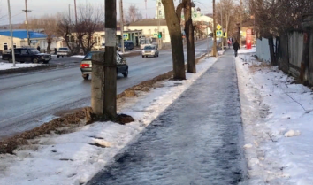
- Ходить только по тротуару!

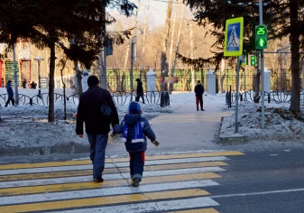
- Переходите улицу в местах, где имеются линии или указатели перехода либо при зеленом сигнале светофора.
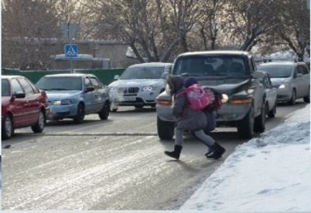
- Не перебегайте дорогу перед близко идущим транспортом.

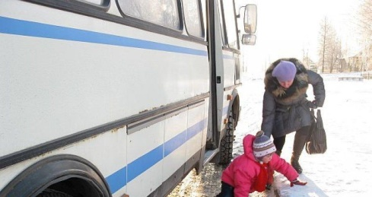
- Соблюдайте правила пользования
городским транспортом.
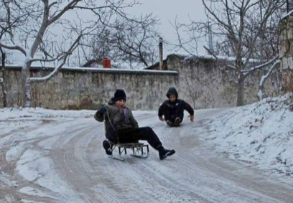
- Не устраивайте игры на проезжей части улицы!
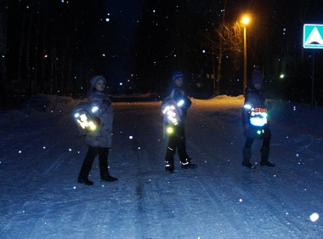
- При движении по краю проезжей части дороги в темное время суток обязательно обозначьте себя светоотражающим элементом.

Соблюдайте Правила дорожного движения сами
и помогайте в этом своим родным, близким и знакомым!

